中等职业学校质量年度报告

（2022年度）

郑州市实验中等专业学校
二○二一年十一月

目录
一、学校情况 1
（一）学校概况 1
（二）学生情况 2
（三）教师队伍 2
（四）设施设备 2
二、学生发展 3
（一）学生素质 3
（二）在校体验 3
（三）资助情况 4
（四）就业质量 6
（五）职业发展 7
三、质量保障措施 8
（一）专业动态调整 8
（二）教育动态改革 9
（三）教师培养培训 12
（四）规范管理情况 12
（五）德育工作情况 14
（六）党建情况 15
四、校企合作 18
（一）校企合作开展情况和效果 18
（二）学生实习情况 18
（三）集团化办学情况 20
五、社会贡献 21
（一）技术技能人才培养 21
（二）社会服务 21
（三）对口支援 21
（四）服务抗疫 21
六、政府履责 22
（一）经费 22
（二）政策措施 22
七、特色创新 22
案例 23
八、主要问题和改进措施 24
（一）存在的主要问题 24
（二）改进措施 .........................................................................25

郑州市实验中等专业学校
教育质量年度报告
(2022年)
一、学校情况
1.学校概况
一九九七年四月九日，郑州市教育委员会以郑教成（1997）11号文件向河南省教育委员会请示，在郑州市成人教育中心基础上成立“郑州市实验成人中等专业学校”。一九九七年七月三十日河南省教育委员会以豫成教字（1997）98号文件批准正式成立。2002年经郑州市教育局郑教职成（2002）11号文件批准规范名称为“郑州市实验中等专业学校”。建校二十年多来，我校先后成为超凡装饰设计师人才培养基地、腾讯河南核心代理森德尔人才培养基地、阿里巴巴电子商务河南培训中心、百度河南营销中心锐之旗人才培养基地。如今一直致力打造以室内设计为、UI设计、影视后期等为主的精品专业，并与郑州超凡装饰设计工程有限公司联合办学培养高端室内设计师，先后为国家培养了近万名设计精英及网商人才，在中等职业学历教育方面先后开设了：经济管理、市场营销、财务会计、计算机及应用、计算机网络、计算机工艺美术、幼儿教育、室内装潢设计、电子商务、计算机平面设计、动漫与游戏制作、建筑装饰技术等专业，毕业生就业率达到96%以上，得到了社会广泛认可。学校租赁占地面积117亩，建筑面积10300平方米，资产756万元。学校建有教学楼三栋、实训楼一栋，拥有400米国家标准塑胶环形跑道、八块篮球场、两座学生宿舍楼，一栋教师公寓，所有教室均配备有多媒体，拥有完善的专业相关实验实训设备，网络机房6个，苹果一体机2个，美容形体室、播音实验室、建筑施工材料展厅、智能家居展厅等，建有校园网、校园广播系统、校园24小时监控系统。
2.学生情况
学校现有27个教学班，在读学生911人，比2020年增长43.27%。2020年招生593人。比2020年招生人数增加397人，增长率为66.94%。2020年毕业生184人，毕业率为100%，升学率0%。年各类培训规模317人，比2020年略有增加。
3.教师队伍
学校现有在职职工65人，其中专任教师 41人，兼职教师10人，企业老师4人，专任教师本专科以上学历比例为100%，兼职教师的比例为17.9%，学校师生比约为 1：14，较上年减少。
4.设施设备
在西三环科学大道国家动漫广告产业园建立1370平方的实训基地；投资建设及装修共计300万；2021年度，学校教学及辅助用房共计6层连体教学楼，房间总数达62间；生活服务用房共计180个，学生的床位数达2500个；学校产权的生均教学仪器设备值6447122.56元，生均教学仪器设备值6992.54元，较上一年度新增教学仪器设备39.95万元；现有实训实习工位数总计约 582个，生均实训实习工位数 0.63个；有教学用计算机共 283台， 生均教学用计算机0.3台；有纸质图书 89010 元，总计 4900 册，生均纸质图书 5.3册。
二、学生发展
1.学生素质
以习近平总书记关于职业教育的重要论述为指导，全面贯彻《职业教育法》和全国职业教育大会精神，落实立德树人根本任务，构建三全育人机制，培育和践行社会主义核心价值观。坚持全面建设与可持续发展相结合，坚持守正与创新相结合，坚持问题导向和目标导向相结合，积极践行“超越自我、卓尔不凡”的超凡教育育人理念，扎实构建“一心两体三人四队五育”的超凡教育育人模式，精心打造“敦本务实，明效大验”的育人品牌。
近几年学生思想政治素质总体上是健康的、积极向上的，学生积极参加各类社团组织，要求加入团组织的比例逐年提高。
在考试考核方面，学校按照《河省教育厅中等职业学校公共基础课水平测试和专业技能考核》、《国家学生体质健康标准测试》等文件相关要求，严格组织在线测试、纸质考试、技能实操考核，其中文化课合格率100%、专业技能合格率100%、体质实际达标率为100%，学生毕业率100%。
2.在校体验
学校积极探索构建“一心两体三人四队五育”（以超越自我，卓尔不凡的育人理念为核心，突出发挥校企双主体育人作用，着力培养具备较高职业素养的职业人、具有合格公民素质的社会人、担当仁爱的家庭人，依托校企学生工作队伍、班主任队伍、教官队伍、学生干部队伍，把德智体美劳教育融入到育人的全过程）的学生工作模式；不断丰富完善“超越自我、卓尔不凡”的超凡教育育人理念；最终树立具有特色鲜明、影响广泛、各界认可的超凡教育品牌。学校以就业质量评价为主要指标，在课程设置、教学模式、学生管理、后勤服务等方面以“学生体验满意度”为核心，学校设立有督查就业处，每天进行学生访谈解决学生学习生活中的各种问题。学校每月进行一次学生满意度测评，其中理论学习满意度、专业学习满意度、实习实训满意度、校园文化与社团活动满意度均在95%以上，校园安全满意度98%以上，毕业生对学校满意度95%以上。
3.资助情况
2021年，按照郑州市教育局资助结算中心整体部署，在校领导的关心指导和各班主任的积极支持与配合下，我校资助办公室按照注重流程细节、提升办事效率、有效提供服务的工作思路，通过健全制度建设，规范工作流程，加强统筹协调等有效举措，积极推进规范化管理。
3.1.基本情况
2021年春季学期：审核符合国家免学费条件207人，其中18级学生0人，19级学生52人，20级155人。申请国家助学金59人。
2021年秋季学期：审核符合国家免学费791人，其中19级51人，20级155人，21级585人。申请国家助学金191人，21级贫困县58人，家庭贫困88人，其中建档立卡家庭18人。
3.2组织管理
3.2.1制定规范，完善制度
根据国家、省厅、市局有关政策文件要求，明确各部门的职责与分工，更加规范了国家资助的申请、审核、发放程序。
3.2.2认真组织，求真务实
在具体审核过程中，无论是学生资助管理中心，还是班主任，都本着“公平、公正、公开、透明”、“实事求是、客观务实”的原则，认真组织实施了受助经济困难学生的审核工作。认真学习，领会精神。学生资助管理中心、各班主任在认真学习有关文件精神的同时，由各班主任组织各班学生也认真学习了有关文件，让广大学生在进一步了解助学金目的和意义，熟悉审核工作的步骤和方法的同时，从而在思想上更加热爱祖国，热爱社会主义，并能认真完成初审工作。
严格审核，客观公正。在审核过程中，先由班主任调查了解班级学生基本情况，后由班主任初审，再由贫困学生本人填写免学费、助学金申请表，并附身份证、户口薄等材料，交班主任上报学生资助管理中心进行贫困系统比对复审。
上榜公示，公开透明。受助学生确定后，为了使该项工作切实做到公平、公正，对受助学生名单进行了为期一周的张榜公示，并公示举报电话及信箱，主动接受广大师生及社会的监督;同时，由班主任组织各班进行讨论，征求学生意见。公示期间，未收到任何举报信息。广泛进行征求意见和建议后，我校将各类资助名单按规定上报市教育局审核。
即时登记，月月复核。准确掌握学生变动信息，做到休学、退学即时登记，每月班主任复核学生名册，做到不重不错不漏。
3.3资助资料的建档、存档工作
学生资助管理中心在审核完各类学生资助资料后，分年度，分年级，分班级、分类别将受助学生资料进行建档，并将上级文件，资助资金统计情况，学生资助自查情况报告一并归档保存。
4.就业质量
为了更好地达到与合作企业，用人单位的双向满意，提高学校的教学质量和人才培养目标，以培养社会需求的合格毕业生，我校根据实际就业情况，对各专业毕业生进行了跟踪调查。各专业就业率为100%，对口就业率为96%，初次就业起薪3000元左右。2021年我校毕业生184人，实习实训满意度为95%，毕业生对学校满意度为97%。
我校本着让学生好就业、就好业、再创业的想法，鼓励扶持有创业意向的学生实现创业的梦想，我们本校的学生不仅可以获得学校设立的30万创业基金，还可以免费（帮助申请）加盟超凡装饰公司和顶级汇设计公司！
5.职业发展
我校开设的各专业通过充分的市场调研确定人才培养规格和专业培养目标，制订专业培养方案，重构课程体系和确定课程标准，遵循学生的认知规律及职业成长规律，真正形成融合学生人文素养、专业知识、职业技能、职业态度和职业素养的培养体系，其中包含通过校内实训、校外实训和顶岗实习递进式的系统的专业实践教学体系，积极进行现代学徒制试点，实现高技能人才培养。
设计企业需要的课程，通过课程中的项目任务锻炼学生的职业能力、一门课的设计、一个教学情景的设计、一节课的设计、一个知识点的设计、锻炼学生的学习、工作迁移能力，将教学成果转化为教学资源。参照企业要求评价学生、评价老师。培养学生创新能力，调动学生对学习的兴趣和积极性.
严格执行《教育部等五部门关于印发<职业学校学生实习管理规定>的通知》(教职成[2016]3号)文件，做好学生实习工作，实现职业教育培养目标，增强学生综合能力的基本环节，遵循学生成长规律和职业能力形成规律，保护学生合法权益；坚持理论与实践相结合，强化校企协同育人，将职业精神养成教育贯穿学生实习全过程，促进职业技能与职业精神高度融合，服务学生全面发展，提高技术技能人才培养质量和就业创业能力。
学校积极开展职业生涯规划和创新教育活动，每个系部都建立了实践创业项目和基地，具备完善的创业创新等竞赛制度，及时总结，汇编、宣传优秀(毕业)学生事迹。
坚持全程职业指导，从思想上帮助学生逐步树立起科学的就业观，将就业指导课纳入正常教学内容，并定期以就业专题讲座、就业辅导课、校友大讲堂、大咖面对面等活动方式开展就业形势、就业政策、就业方法的教育，加强学生对就业的认知和紧迫感，提高学生的就业能力。通过指导和教育，做到一年级学生树立学习为就业打基础的思想意识，二年级学生树立正确的择业观并找准就业定位，三年级学生具备初步职业能力。
三、质量保障措施
1.专业动态调整
为了适应区域经济发展对人才的需要、更好地为河南经济和社会服务，学校积极适应经济发展新常态，根据河南省教育厅关于人才培养方案的精神，学校制定了实施性人才培养方案并进行滚动修订，学校在开设电子商务、计算机平面设计、计算机网络、艺术设计与制作、动漫与游戏制作、建筑装饰技术6个专业的基础上，拟新增会计电算化、音乐、幼儿保育、形象设计、汽车检测与维修、施工工艺与安全管理专业，调整学校的专业结构，为学校的发展抢占先机。
1.1.人才培养方案调整
学校构建以行业标准为标准、以岗位能力为导向、以创就业为目标的模块化专业课程体系；合理确定公共基础课和专业技能课学时比例，根据行业产业发展适时修订，选用省教育厅规定教材。通过到企业深入调研岗位对人才素质能力的需求，聘请行业、企业、高职院校的专家，召开论证会，制定专业的课程标准，调整人才培养方案，以适应区域经济社会发展对技能人才的需求。
2.教育教学改革
2.1.公共基础课
根据《关于加强中等职业学校公共基础课程教学管理的意见》，我校开齐开足公共基础课，语文、数学、英语、德育、历史、计算机应用基础、礼仪、心理健康、经济政治与社会等课程，保证学生素质的整体提升，提高学生综合素养。严格使用规范教材。
2.2.专业设置
学校现在共开设有六个专业，电子商务、计算机平面设计、计算机网络、艺术设计与制作、动漫与游戏制作、建筑装饰技术为学校的老牌专业，结合当地、学校实际情况，拟新增会计电算化、音乐、幼儿保育、形象设计、汽车检测与维修、施工工艺与安全管理专业。
2.3.师资队伍
学校制定了师资队伍建设整体规划，创新管理机制，优化教师结 构，提升教师素质。学校根据教师结构、师资水平、课程开发能力、实践教学能力等现状，建设以专业带头人为引领、骨干教师为核心、具备双师素质的专兼职优秀教学团队。同时，在专业建设中重点进行兼职教师队伍建设，聘请有实践经验的行业专家参与优质核心课程建设；聘请企业能工巧匠及一线技术或管理人员用以指导学生顶岗实习和其他生产性实训。
2.4.课程建设
近年来，学校按照基本素质课程与职业能力课程相融通、第一课 堂与第二课堂相融通、显性课程与隐性课程相融通的原则，积极吸收借鉴省内外 先进的课程改革经验，结合学校和专业实际，大力推进课程改革。“知识+技能”的普职融通办学模式及信息技术专业特色更加鲜明，“多层次办学、多途径升学和就业、多元知识和技能，做有选择而无淘汰的教育”的办学理念落实得更加有效，学校课程改革的力度也逐步加大。
2.5.人才培养模式改革
学校积极开展校企合作，探索工学结合人才培养模式， 与企业共同建立了专业指导委员会。学校实行了多种人才培养模式，积极探索订单培养、工学交替、任务驱动、项目导向、顶岗实习等教学模式，不断加大实践 教学比例，保证了专业人才培养质量。学校积极开展多种形式的“订单”培养，与行业（企业）共同制订专业人才培养方案，送教上门，工学交替，在人才培养上与企业实现零距离对接。
2.6.信息化教学
学校建有校园网，接入移动1000M 光纤，每间教室都配有多媒体一体机，鼓励一线教师积极使用多媒体设备上课，充分发挥其在教育教学中的作用。
2.7.实训基地
学校建有材料实训室、施工工艺实训室、智能展厅实训室、软装摆场实训室、计算机中心等校内实训基地，场地面积大，设备设施先进，数量充足，种类配备全面。学校十分重视校外实训基地的建设，先后与郑州超凡、顶极汇、紫帆装饰、沪上名家、北京生活家等建有长期稳定的校外学生实习实训基地，利用企业生产现场、设备和技术力量的优势条件，弥补学校实验实训基地在门类和数量上的不足，确保实验实训教学的实施，确保学生的培养质量。
2.8.教学资源建设
学校依托数字化校园平台，不断完善教学资源库的建设，通过将大量教学课件、教学视频、教学题库等教学资源放入教学资源库中，通过信息技术资源库使教师和学生充分利用免费资源，从而大大方便教师教学和学生学习。同时，鼓励创建教师团队，开发研制教学课件、教学软件，积极打造精品课程和网络课程。
2.9.教材选用
学校高度重视职业教育教材教材选用与管理，成立了以校长为首的教材选编小组，制定了教材选用与订购管理规章制度。结合专业教学计划和教材建设新趋势，合理选用高质量教材，教材供应渠道正规，及时保证教育教学规格和质量。学校以选取国家规划教材为主，同时注重校本教材的编写。在教材管理方面，学校设立了教材库，确定了责任人，负责教材的进出登记和日常保管。
3.教师培养培训
学校根据教学发展需要，推动教师培训科学化、制度化、规范化，进一步提升教师队伍教科研能力与时间能力。
3.1.实施专业学科带头教师培养计划，鼓励专业学科带头教师参加专业培训，以企业调研、企业锻炼、项目课程研发、产品研发工学结合的方式，带动抓也建设能力提升。
3.2.积极实施青年教师培训计划，积极拓宽各种教师培训平台，鼓励青年教师参加各种省级、国家级培训项目。
3.3.实施教师现代化教学水平的提升计划，进一步提升教师专业及教学能力。
3.4.实施专业教师技能水平的提升计划，支持与鼓励专业教师参加技能大赛。
4.规范管理情况
4.1.规范制度管理情况
学校领导对规章制度的建设十分重视，明确了人事部为制度制定和下发部门，负责对公司规章制度的制定、修改和完善，并设置管理人员对学校的规章制度进行发布和宣贯。
4.2规范管理开展情况
学校实行网格化管理，从教师的教育教学行为规范到学生的行为养成都建立有规章制度。例如：教师管理制度、教学管理制度、教务管理制度、学籍管理制度、资助管理制度、学分管理制度、学生管理制度、教师评价制度等，构成了学校完整的管理体系。各项制度落实有力，教育教学秩序井然。
4.2.1教学管理规范运行
（1）.不断探索和完善教学管理体系，实行“学校-系部-班级”三级管理，设立教务处和教研室，部门管理职责权限明确。
（2）.教学管理制度规范、完备，实施计划管理。除不定期检查外，教务处、各教研组在期中和期末均对教学计划的执行情况进行系统的督查，确保了教学工作有计划、有执行、有检查、有总结，部门教学工作计划与总结齐全。
（3）.按照中等职业教育的人才培养目标和不同课程的岗位要求，结合郑州市产业结构级用人需求，重新修订了学校各专业人才培养方案。
（4）.教学课程的开设做到了开足开齐，各学科教材选用规范，德育课、文化课均采用教育部和省教育厅规定教材，专业课程均选用省教育厅推荐目录教材。
5.德育工作情况
5.1德育课程化实施情况
在德育课程化的实施中，《新生军训课程》、《新生入校教育课程》、《职业素素养课程》、《准职业手册》已投入使用，由驻校教官老师主编的爱国主义课程已纳入正常教学。目前我校德育工作有序开展；学生积极参加文明风采、中华优秀传统文化比赛等素质类技能大赛，校园文化活动有序开展，校园文化内容丰富多彩；学生常规管理平稳有序，违纪率、突发事件率、退学率、学籍档案资质合格率等处于可控范围，校园秩序安定和谐；初步构建综合育人评价体系，产生具体的量化数据，并实际应用，具有显著的指导和引领作用；育人模式按计划运转，取得一定成效，并不断总结改进。学校积极开设习近平新时代中国特色社会主义思想课程，课程班级全覆盖，以此为抓手提升德育工作质量。
5.2校园文化建设
班级文化建设以“社会主义核心价值观”引领学校全员德育工作。以实施“有效德育”为突破口，以加强班主任队伍建设为总抓手，以深化德育课程实施为重点，以加强家校共建为增长点，通过组织开展丰富多彩的德育活动，培养形成学生良好的习惯和优秀品质。
5.3德育活动
面临学生的多元化，安全因素的复杂化，学生管理处审时度势，充分利用家校群，及时联系学生家长，反馈写生在校情况、学生情况，得到了广大学生那个家长的认可。准军事化管事是我校学生管理的特色，针对在校班级已规定全部着装迷彩服参与各种重大活动，成为学校一道靓丽的风景线，服装的统一无疑成为我校文化锦上添花。
5.4社团活动蓬勃发展
2021年，我校社团蓬勃发展，从最早的三个社团已经发展到包括创美π、信风文学社、健之舞社团、绿苑计算机协会、乐弦吉他协会、创业与交流协会、时间切片摄影协会、国学礼仪协会等八个社团。社团涉及体育、文化、艺术等各个领域，都有各自完整的制度章程，具有不同的特色，有效的丰富了同学们的业余文化生活。
6.党建情况
中共郑州市实验中等专业学校支部委员会以习近平新时代中国特色社会主义思想为指导，全面贯彻落实党的十九大和习近平总书记关于党建工作系列重要讲话精神，深入开展“不忘初心 牢记使命”主题教育活动，树牢固“四个意识”；坚定“四个信念”，加强组织领导，成立工作机构，细化党建工作重点任务，充分发挥学校党组织的战斗堡垒作用和党员的先锋模范作用，为全面推动学校内涵建设、办好人民满意的职业教育提供坚强的政治保证、思想保证、组织保证，促进学校实现更高质量发展。
6.1.加强思想引领，提高政治站位。深入贯彻落实党的十九大精神，扎实推进“两学一做”学习教育常态化制度化。通过“不忘初心 牢记使命”主题教育活动、使全体党员干部的使命意识进一步增强。把学习贯彻党的“十九大”精神和习近平新时代中国特色社会主义思想作为当前首要政治任务，从思想根源上提高政治站位，强化“四个意识”和党性锤炼，真正做到知行合一，确保党建引领取得实效。
6.2.依托学习载体，推进理论学习。充分利用“学习强国”学习教育平台，采取线上线下相结合的方式，以深入学习贯彻党的十九大精神和习近平新时代中国特色社会主义思想为主线，结合学校实际，扎实推进理论学习。
6.3.培育和践行社会主义核心价值观。引导教师将核心价值观融入思想道德教育、文化知识教育、社会实践教育各个环节，发挥社会主义核心价值观的引领作用，进一步加强学校党员队伍整体素质。
6.4.规范党员发展工作。加强对优秀教师的培养，帮助入党积极分子提高思想政治素质、业务水平，坚持“按照党员标准，成熟一个，发展一个”的要求，吸收更多一线骨干教师加入党组织，不断壮大党员队伍。完善发展党员档案材料，确保从吸收入党积极分子到预备党员整套材料完整规范。2020年支部共发展6名教师为入党积极分子；目前我校党支部共计8名正式党员。
6.4.1.严格党的组织生活并做好痕迹管理。严格执行“三会一课”制度。深入开展“不忘初心 牢记使命”主题鲜明党日活动，增强全体党员的使命感和责任感。年末，党支部按照要求召开组织生活会。坚持谈心谈话制度，充分征求吸纳党员、教师对党组织及党员的意见和建议，开展批评与自我批评，落实整改措施，促进党员思想作风的转变。
6.4.2.规范党费的收缴和使用。加强党员组织关系管理，进一步理顺党员人数，确保足额收缴。严格按照相关规定和中央“八项规定”要求使用党费，定期公开党费使用情况，接受全体党员监督。
6.5.坚持全面从严治党，促进作风建设。落实党建工作责任制。党支部书记是党建工作“第一责任人”，切实履行“第一责任人”职责，分管领导和班子成员按照“一岗双责”要求，各负其责，形成责任明确、领导有力、运转有序、保障到位的党建工作长效机制。坚持党的建设与业务工作“两手抓、两促进”。
6.5.1.进一步落实“三重一大”制度。进一步严格落实“三重一大”事项报告制度，及时填报“三重一大”事项决策情况备案表。严格落实事前报告、事中跟踪、事后备案制度。
6.5.2.加强作风建设，以优良党风促行风。扎实开展党风廉政建设活动，加强党员队伍的廉政教育工作，带动全体教职工爱岗敬业、廉洁从教。扎实开展教师职业道德建设活动，组织开展学习、讨论、反思、演讲、座谈、讲座等一系列活动，进一步更新教师观念，规范教师职业道德，营造为人师表、尊师重教的良好风尚。利用校内宣传栏、校刊等宣传手段，加强对优秀教师、优秀党员先进事迹的宣传，充分发挥党员教师的先锋模范作用。
四、校企合作
1.校企合作开展情况和效果
我校成立专门部门，负责校企合作工作的开展，目前已经与上市公司东易日盛家居装饰集团、北京龙发建筑装饰工程有限公司、河南超凡装饰设计工程有限公司等几十家业内知名公司展开校企合作关系，从2018年起我校室内设计专业每个班级都实现了企业冠名订单培养的人才培养模式。
2.学生实习情况
严格执行《教育部等五部门关于印发<职业学校学生实习管理规定>的通知》(教职成[2016]3号)文，制定了《郑州市实验中等专业学校学生实习就业管理办法（试行）》、《郑州市实验中等专业学校实习指导教师管理办法（试行）》、《郑州市实验中等专业学校实习就业工作流程》、《郑州市郑州市实验中等学校学生实习安全责任承诺书》、《郑州市使用者的专业学校学生顶岗实习安全应急预案》和《郑州市实验中等专业学校优秀实习生及班级评选办法》，积极探索，开拓创新，成立实习就业指导工作小组并进行制度建设，为创一流的工作和服务奠定良好基础。
3.1.积极开展丰富的“体验式”岗位认知
严格遵循“认知——实践——再认知——再实践”的规律，把学到的知识应用于实践，随着专业课程学习的深入，学校教学实训处安排学生到专业对口的企业进行“体验”，了解企业经营活动的基本情况，以及企业在行业中发展状况，使学生形成初步的专业感性认识，能够帮助他们找准目标和努力方向，避免在今后的职业选择中走弯路。学校组织学生到河南超凡装饰的体验认知活动，切实有效的提高学生的认知和职业期待，从而提高学生的实习就业质量，
3.2. 认真做好学生实习工作安排
我校于今年6月份开展了19级学生实习动员说明会并邀请了河南超凡装饰、东易日盛家居装饰集团股份有限公司郑州分公司、华埔装饰工程有限公司、沪上名家装饰集团等知名企业进行企业宣介会和校园招聘会，加强了学生对岗位和职业认识，使学生了解选择自己的就业企业，确保了学生实习工作的顺利进行。
3.3.及时获取反馈信息提升服务意识
学校加强实习跟踪管理与服务，积极关注学生的实习生活，通过电话、网络平台和到企业调研等不同形式与学生保持联系，每年分批邀请校领导和实习班班主任到企业慰问学生，强化了学生实习过程管理，及时解决学生实习过程中遇到的问题。实习任务完成后，学校及时表彰，并举行优秀实习生实习经验分享会，切实的帮助下一届学生实习工作的顺利开展。
4.集团化办学情况
我校目前与郑州超凡装饰工程有限公司等开展校企合作，开设特色班、特色专业，整体提升我校的办学能力。
五、社会贡献
1.技术技能人才培养
我校全面贯彻党的教育方针，转变教育思想，树立以全面素质为基础、以能力为本位的观念，培养与社会主义现代化建设要求相适应、德智体美等全面发展，具有综合职业能力，在生产、服务、技术和管理第一线工作的高素质劳动者和中、初级专门人才。
学校通过“校企合作”、“企业办学”等形式，以服务行业发展为宗旨，以促进就业为导向，在强化学校教学中心地位的同时，积极引进相关行业、当地企业先进的技能知识，着力培养学生综合职业能力和就业竞争力，努力把学校做精做强、办出特色，成为各类人才培养、培训基地，培养出一批批用人单位满意、社会发展和国家建设需要的技能型人才。
2.社会服务
我校注重加强对下岗人员再就业、退伍军人、少数民族、连片困难学生提供培训和服务，采取学费减免，校级扶持等政策，从而保证以上人员得以再就业再创业；学校严格加强对学生思想品德教育，在端午节重阳节，冬至等传统节日以及感恩节等节日到敬老院，福利院等地方从事公益志愿服务，特别是今年疫情和汛情期间，我校学生在保护自己的前提下积极参与到其中，从而培养学生的感恩和奉献社会意识。学校在对企业需要的关键设计岗位上还组织优秀教师参与企业发展，提供技术服务支持，建设企业网站推广推动企业发展。
3.对口支援
对口扶贫资助学生政策，在2018、2019年、2020、2021年分别对家庭贫困和品德学习优异的学生发放累计超过40万元人民币的奖学金、助学金用以扶持学生。
学校还对贫困生群体积极开展心理扶贫工作，培养学生的感恩意识，保证以后立志成才，回报社会。加强与学生、家长的沟通与交流，及时发现问题学生，防范于未然。抓好学生日常生活习惯,培养学生独立自主能力和良好的品德修养。坚持做到与每一位学生都谈一次心，深入了解学生思想活动。建立学生家长学校群，紧密联系家校，平等对话，做到师生家长之间的相互悦纳。注重开展形式多样的主题班会，教育学生学会感恩、珍惜时间、养成良好的习惯和生活作风。
4.服务抗疫
2021年汛情和疫情期间，我校高度重视，严格按照主管部门的要求，积极参加抗疫，我校全体党员和师生积极应对，认真组织我校抗疫的各类宣传活动和知识讲座，并组织开展核酸检测，我校刘政伟、李新可、刘亚茹、崔连等老师多次配合荥阳市贾峪镇住福社区进入小区组织核酸检测志愿服务，并且我校教师张帅博老师积极参加心理咨询宣传委员会，为防疫出一份力。
六、政府履责
（一）经费
学校建立了健全的财务和资产管理制度，资金的收入和支出严格按照学校财务管理制度的财务制度执行，在专项资产管理上，学校明确专项资金来源、使用范围、开支标准，审批人员、权限、流程，明确了相关人员的责任，严格执行财务制度，保证了财务、资产管理制度的健全、规范及执行的有效性，严格按照5%的教育经费用于学生资助。
（二）政策措施
学校强化党领导学校发展方向，校长全面负责学校各项工作，定期召开校长办公会议，教职工代表大会，审议表决学校重大工作，保证政务公开透明。学校实行严格的干部管理制度，建立部门目标责任制和责任追究制。学校健全师生信访投诉制度，督查部确保事事有落实，件件有回音。
七、特色创新
1. 校企合作
根据河南省教育厅关于印发《进一步加强职业院校校企合作办学和实习管理办法（试行）的通知》（教职成[2021]392号）精神，为促进郑州市实验中等专业学校与企业深度合作，共同培养企业急需人才，遵循自愿协商、优势互补、利益共享、过程共管、责任共担的原则而设定的。郑州市实验中等专业学校与郑州超凡装饰工程有限公司、东易日盛（股份）有限公司等几十家业内知名上市企业签订人才培养协议，开设冠名班共同培养企业需要的人才，每届学生供不应求。
2.教学方面：
特色案例一：动漫与游戏制作专业学生校外授课
为达到动漫与游戏制作专业班理论与实践相结合的需求，更好的创作出优秀作品，培养各题材方向灵感，结合专业所学课程2021年4月16日由谢之润老师和班主任协助带全班学生进行校外拍摄实践与训练。2021年5月本专业结课题目为“五一题材采访记录片”，其中航拍，街拍，人文风光，劳动题材镜头为本次考核主体的一部分，为了故事内容的完整展现，训练学生外景拍摄能力，构图，运镜能力。
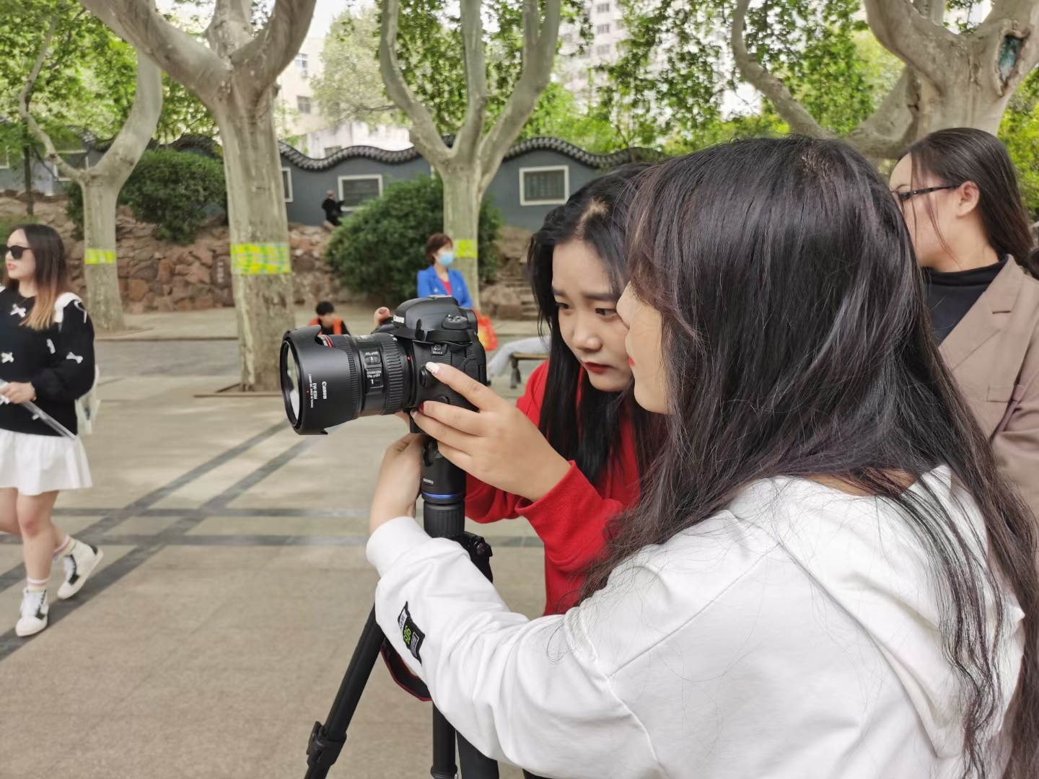
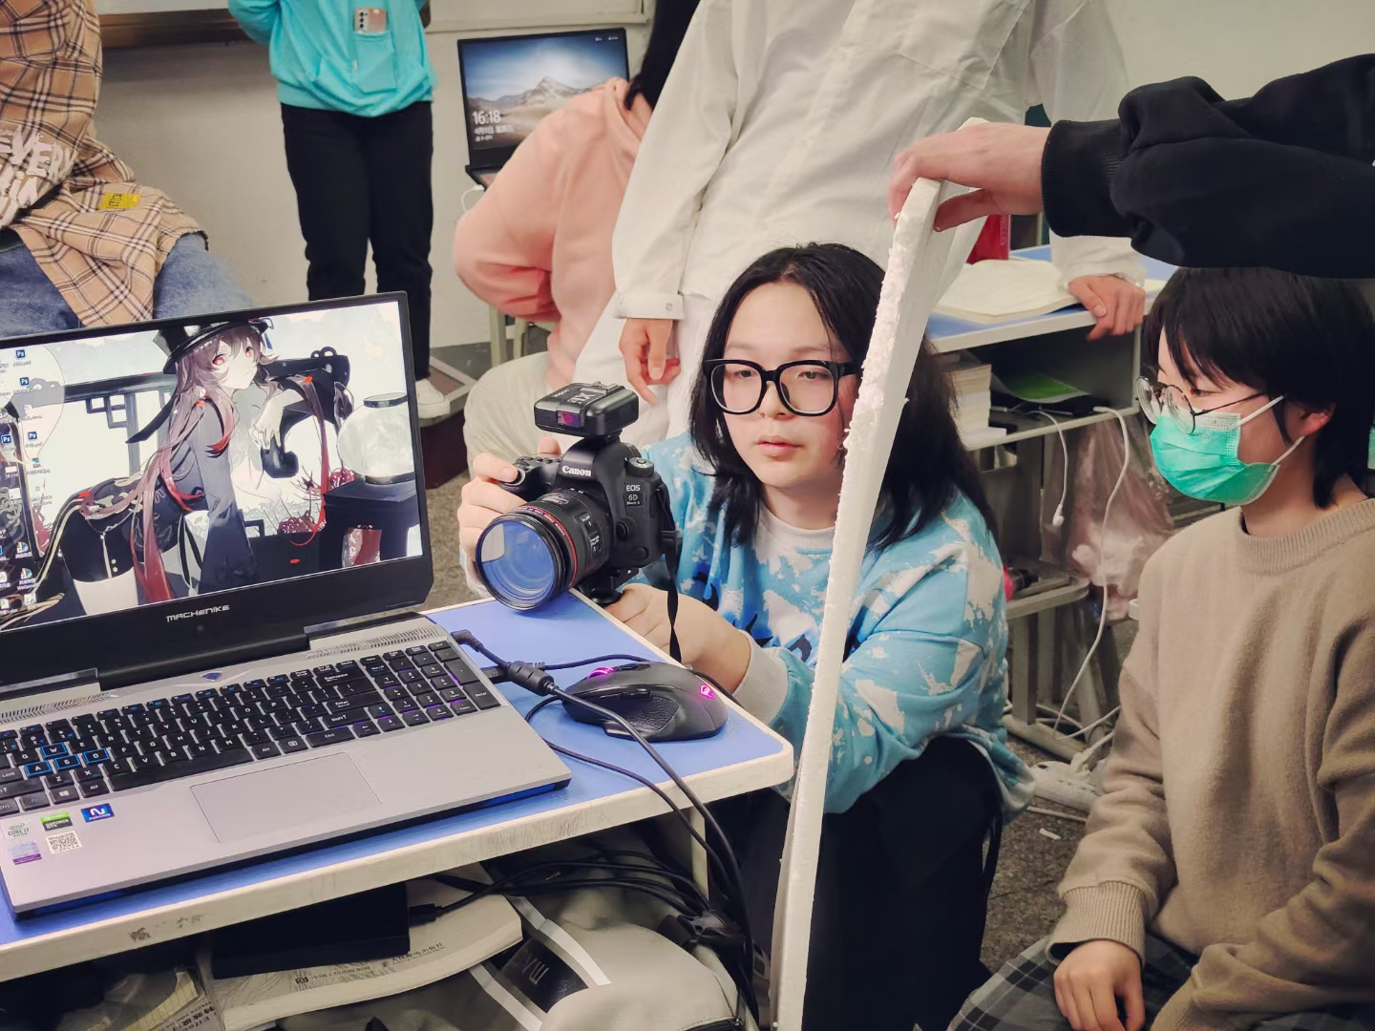
外出拍摄成片要求：学生本次外出每组至少有三个比较不错的拍摄作品，本次外出至少有一个延时作品。本次作品要有人文视频片段。每组能出一个花絮作品。具体每组分工及拍摄内容根据现场环境制定。

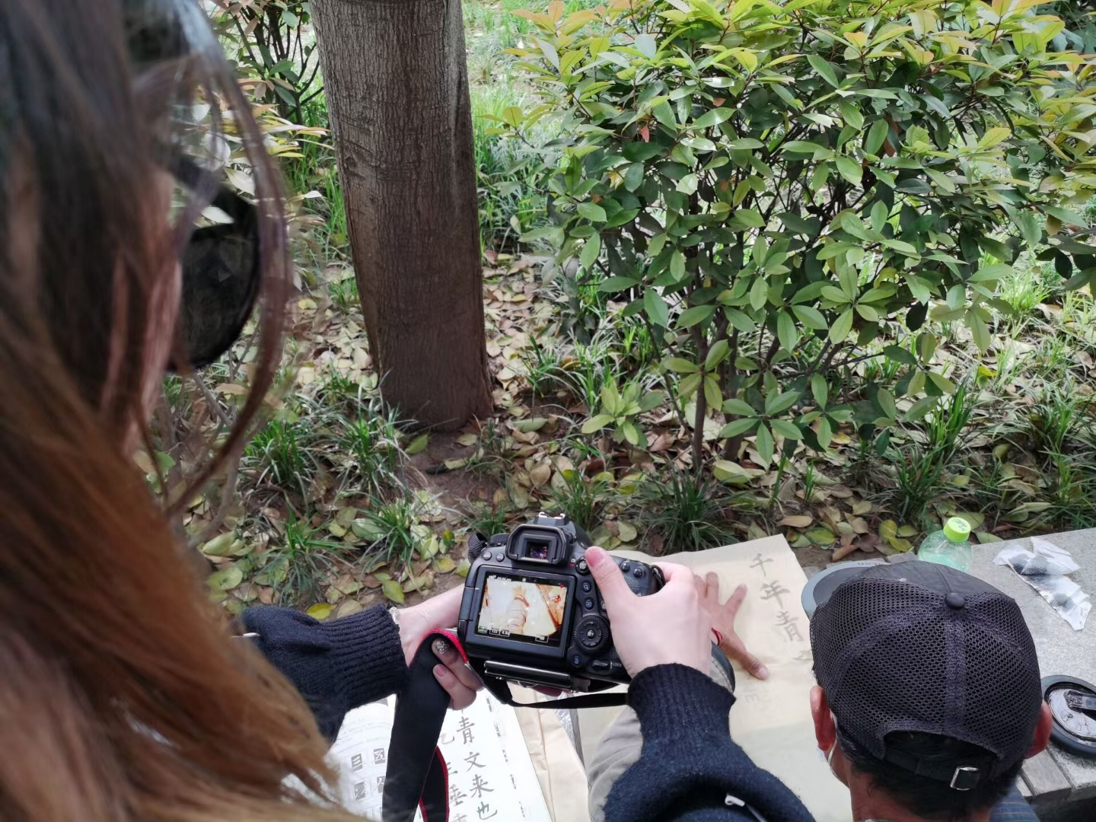
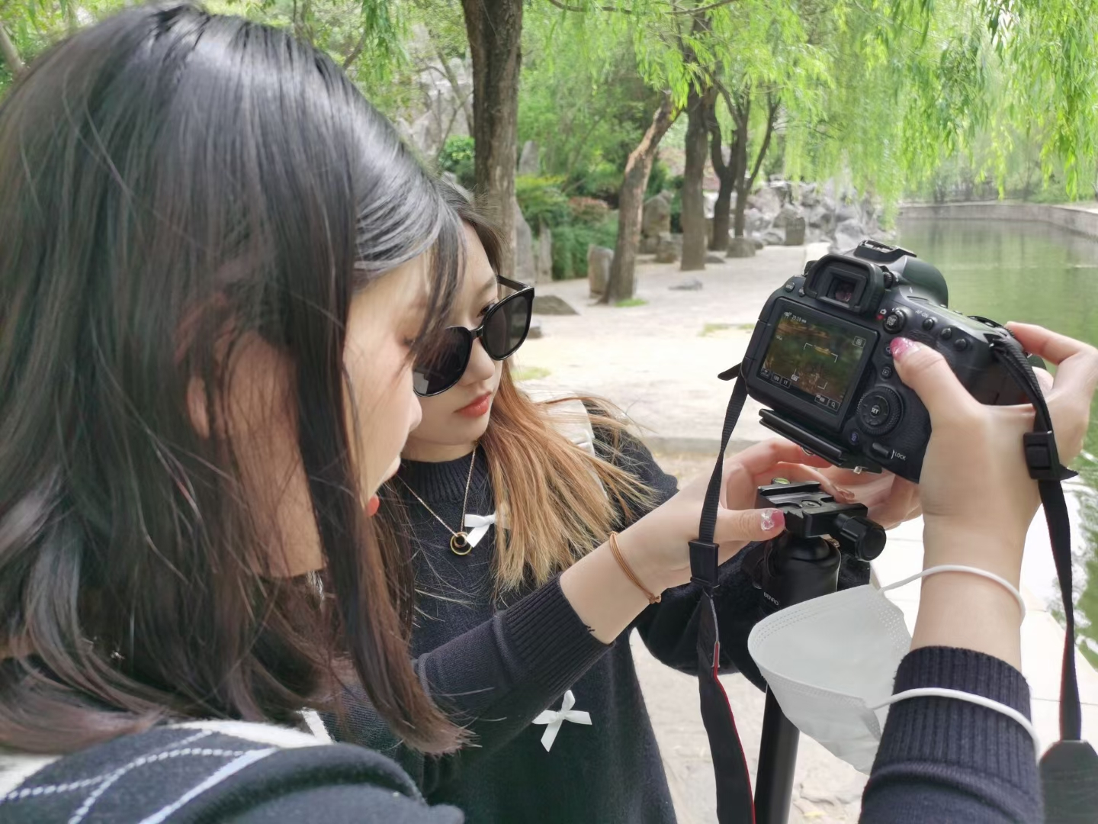

外景能更好的培养镜头感，并且镜头运动局限性小，风景和人文内容丰富，题材较多，方便各题材取景及拍摄。所以为进一步贴合现在企业用人标准，锻炼在不同场景下的灵感培养，随机应对能力，沟通能力的培养。影视班学生会不定期统一外出实践性拍摄训练，以达到综合的影视人才必备能力及素质。除了动漫与游戏制作专业学生外拍，我校其他专业也会根据具体课程的要求和培养技能需求，进行校外课堂教学。
九、主要问题和改进措施
1.存在的主要问题
学校在24年里走过了不平凡的改革发展之路，办学规模持续增长，办学条件日益改善，办学质量不断提高，办学声誉逐年提升。在学校快速发展的同时，我们也清醒地认识到在人才培养方面还有许多不足，具体表现在：一是校企合作的深度和广度还不够全面；二是教师队伍建设需要进一步加强，学校全职和企业兼职教师队伍的稳定和教学技能需要进一步提高；三是不断扩大国内市场合作企业的区域和数量，四是我们还没有一个属于自己的独立校园。
2.改进措施
2.1.更新观念，推进教学改革
深化对中等职业教育理念和规律的认识和理解，通过“走出去、引进来、培训好”，持续开展人才培养模式的创新和改革，突出学生实践能力和职业能力培养，将产教结合人才培养模式落实到专业人才培养的全过程，带动学校专业建设、课程设置、教学内容和教学方法等方面的改革与创新，全面提高人才培养质量。
2.2.完善制度，优化师资结构
加大“内培外引”力度，继续开展企业实践活动，提高教师专业技能水平，面向社会多渠道引进亟需的高素质人才。完善兼职教师引进和管理制度，采取更加优惠政策，重点引进来自企业一线的人才来校任教，稳定兼职教师队伍，努力打造一支专兼结合、素质全面、数量充足、结构合理、具有良好职业道德的优秀专业教学团队。
2.3.加大投入，完善教学设施
学校将充分利用国家大力发展职业教育和河南省作为国家职业教育实验区的良好机遇。加大实训设施投入，改善办学条件，争取早日实现独立校园，为培养高素质技能型应用人才奠定坚实基础。

郑州市实验中等专业学校
2021年11月22日

